해상 운임, 성수기 앞두고 상승세

Zach Strickland, FW Market Expert & Market Analyst, Saturday, May 30, 2026
Original Article: https://www.freightwaves.com/news/ocean-rates-creeping-higher-ahead-of-peak-season
Articles Reproduced by Permission of FreightWaves

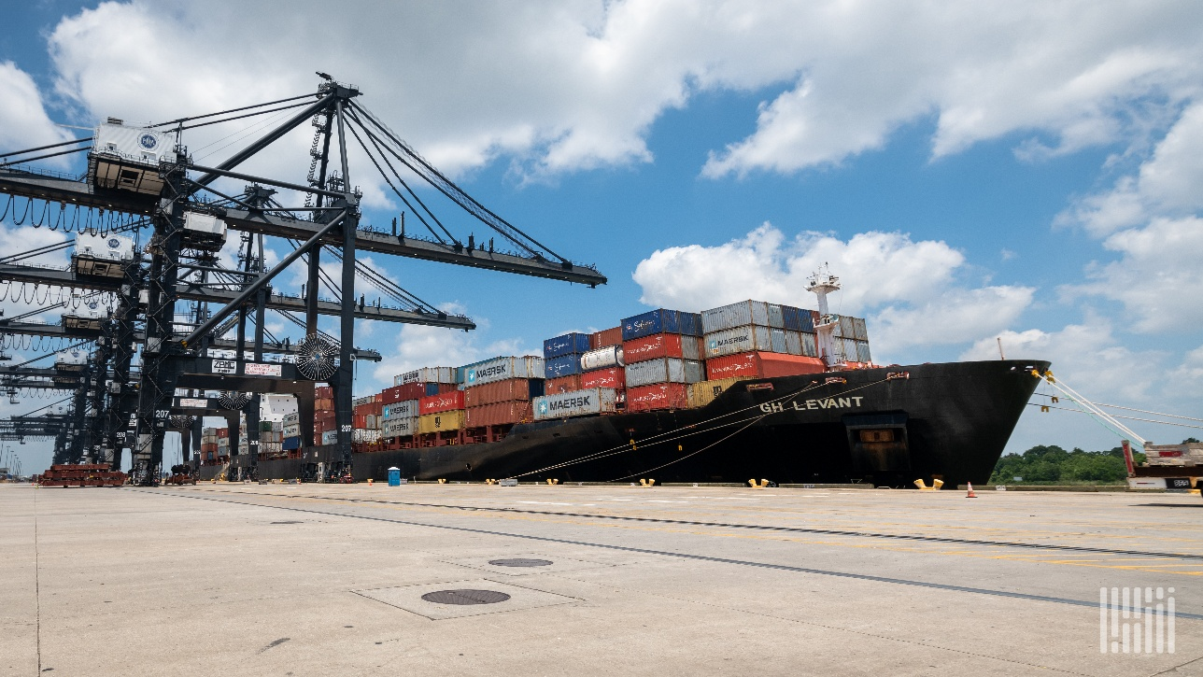
(사진: FreightWaves)

해상 컨테이너 스팟 운임, 3월 이후 75% 상승

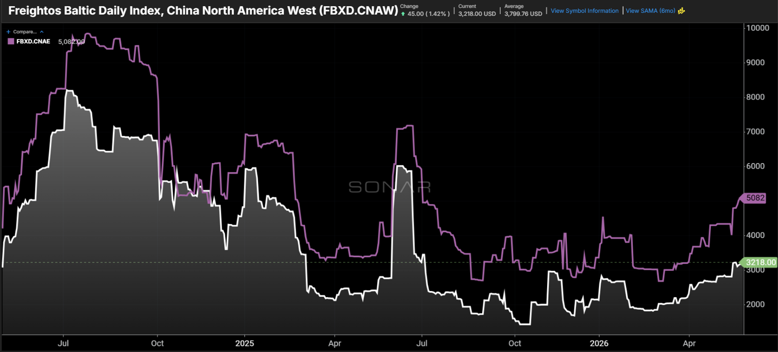
금주의 차트: 중국-북미 서안, 중국-북미 동안 프레이토스 발틱 운임지수(Freightos Baltic Daily Index) SONAR: FBXD.CNAW, FBXD.CNAE

해상 컨테이너 운송 시장은 최근 미국 내 화물 시장의 불안정성에 큰 영향을 미치지는 않았으나, 지속되는 이란 갈등으로 인해 수입 성수기에 가까워질수록 스팟 운임이 서서히 상승하고 있으며 이는 올해 말 주요 변수가 될 가능성이 있다.

중국발 미 동안향 40피트 컨테이너 스팟 운임은 2월 하순 이후 $2,600에서 $5,000 이상으로 거의 두 배 가까이 뛰었다. 태평양 횡단 노선 역시 동기간 대략 $1,400 상승하여 지난주 기준 $3,200를 기록했다. 프레이토스 발틱 운임지수(FBXD)에 따르면, 두 노선 모두 8주 동안 75% 이상 상승했다.

해상 운송 차질은 팬데믹 이후 공급망 관리 전략에서 핵심적인 요소였다. 코로나 정점 시기, 수입업자들이 항만과 철도운송으로 몰려들면서 인프라가 정체되고 결국 마비되었다. 이는 대륙 횡단 화물의 분담 비중이 철도에서 트럭으로 이동하는 계기가 되었다.

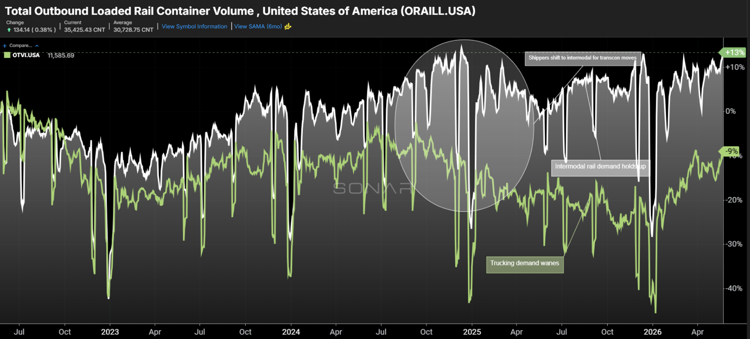
비교적 최근인 2024년에는 홍해 공격으로 인해 전 세계적으로 서비스가 악화될 것을 우려한 화주들이 주문 리드 타임을 늘리면서, 철도운송에서 대륙 횡단 물량의 상당 부분을 다시 회복할 수 있었다.

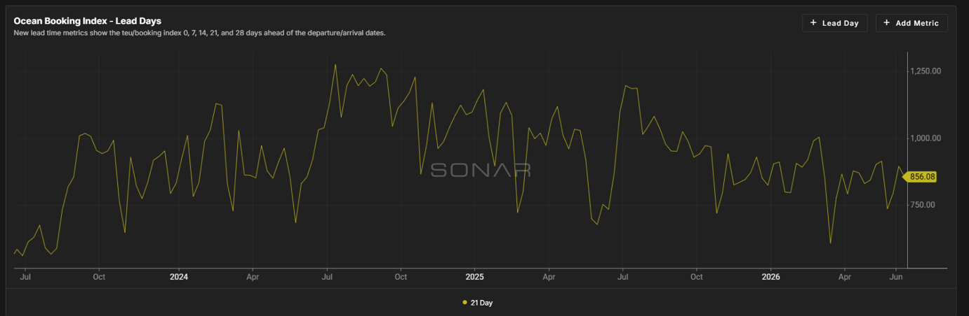
해외 운송 시간에 대한 우려가 커지면서 화주들은 2024년 여름 동안 주문 리드 타임을 코로나 종식 이후 최고 수준으로 늘렸다. 2024년 7월의 해상 운송 시간(공식 일정에 지연 시간을 더한 값)은 2023년 7월과 비교해 평균 약 5일 더 길어졌다. 이 기간 동안 21일 이상이었던 주문 리드 타임이 두 배 이상 늘어났는데, 이는 상당량의 화물이 국내로 이동하기 전까지 몇 주간의 여유 시간을 갖게 되었음을 의미한다. 이처럼 늘어난 시간은 철도·트럭 복합 운송에 유리하게 작용했다.

수에즈 운하 우회 항로는 2024년 초 이후 대체로 유지되어 왔으나 리드 타임은 그 이후로 감소했다. 다만 2023년의 최저치만큼 떨어지지는 않았다. 현재 창고 보관 비용이 몇 년 전보다 실질적으로 훨씬 높아졌기 때문에, 재고 관리는 다시 적시 생산 및 공급 방식으로 전환되고 있다.

공급망과 해상 운송업체들이 후티 반군의 공격에 겨우 적응해가던 2025년, 관세 불확실성으로 해상 시장 혼란이 더욱 심화되었다. 중국산 제품 대상 고율 관세가 완화되었던 6월의 일시적인 급등을 제외하면, 스팟 운임은 대체로 2024년보다 낮았다. 이 관세 완화는 코로나 이후 가장 강력한 조기 발주 및 재고 보충 현상을 야기했으나, 7월 들어 운임이 빠르게 안정되면서 시장은 이를 비교적 잘 대처해 냈다.

이번 운임 상승은 주로 연료비 상승에 기인한 것으로 보인다. 현재 선복량은 여전히 충분하며, 화주들은 현재 이미 길어진 운송 시간에 적응한 것으로 보이며 이는 2024년 최고치보다 바로 아래 수준으로 유지되고 있는 중이다. 수요 역시 증가하지 않았다.

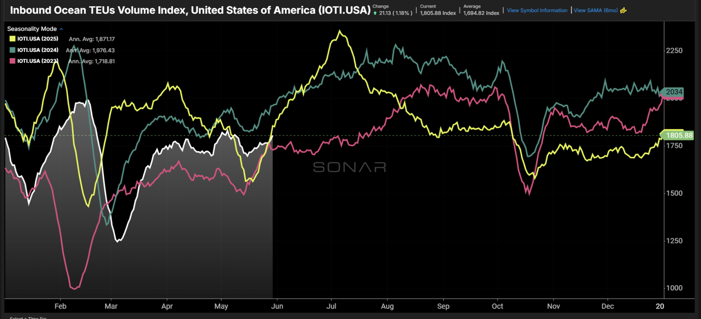
수입 수요는 4월 초 이후 정체 상태를 보이고 있으며, 2025년 5월 미국 해방의 날(Liberation Day) 이후 잠시 침체되었던 시기를 제외하면 대체로 2024년과 2025년 수준을 밑돌고 있다. 전통적인 수입 성수기는 7월 말에서 8월까지 이어지며, 지난주부터 수요가 늘어나기 시작하는 초기 신호가 나타나고 있다.

앞으로 몇 주 동안 수요가 강해진다면 해상 운임은 추가적인 상승 압력에 직면할 수 있다. 다만 이란 갈등이 어느 정도 해결 국면에 접어든다면 이는 상쇄될 수도 있다. 서비스 수준은 안정적이지만 운송 시간은 여전히 높은 수준을 유지하고 있다.

올해 미국 내 운송 시장은 수입 화물에서 거의 타격을 받지 않았으나, 특히 재고 수준이 줄어든 상황에서 비용이 상승하거나 서비스가 악화될 경우 이러한 흐름이 바뀔 위험성이 점차 커지고 있다.

